**Цlала тlякьгъунти гъубзни**

Гьалар нушала газетала цаибил бяхlлизирти белкlани хъубзурачила, букlуначила, дояркабачила, механизаторьачила, ялчначила дириб. Гьанна илди дебали камкали саби. Амма нушани бузерила гьалабла гьабкьябачила хъумуртули ахlенра. Иш суратлизиб хlушани чебиути Хьар Махlаргила шилизибадти асилти зяхlматчиби Мяхlяммадов Гlябдурашид ва Хизриев Мухтар саби.

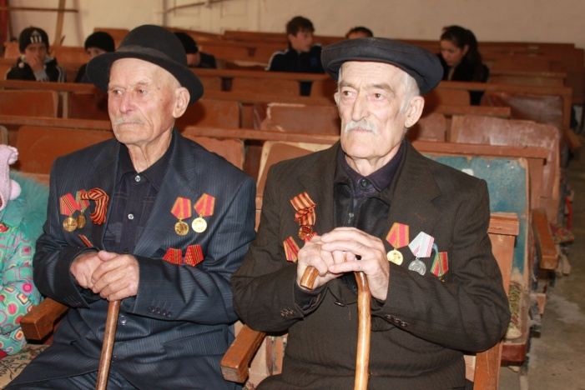

Гlябдурашидла бегlлара гlяхlтигъунти лерилра гlямру шила ургубализив узули ардякьун. Мухтар биалли деркlибти лерилра гlямрулизив букlунни калун. Илди хlялалти хъубзури бусягlят бамсри ихъули чула анкъурбазиб саби. Илдала михъирти бузерила асилдешла лишантани жагадарили сари.

Илди кlелра зяхlматчини чула гlямрулизир дахъал къиян-жапа дяхlяур. Чебяхlси Ватlа дергъла дусмазив Мухтар Хизриев душмайс гьалабизлис окопуни икъули, вацlурбала духlнарад гьундури дирули узули калун. Илди кlелра зяхlматчила, ургубалантала гlямрула ва бузерила гьуни чеабиуси наслулис гlибрат саби.

**Нушала корр**

**Суратлизиб: Гlябдурашид Мяхlяммадов ва Мухтар Хизриев**

**Д-Хl.Даудовли касибси сурат**

**Урехи хlебиахъес багьандан**

Районна Администрацияла заседаниебала заллизиб террорличи къаршили бузуси комиссияла заседание бетаур. Иличир низам-кьяйда далтахънила, бахъал адамти цалабиркути мераначиб, Сагиси дусла байрумтала бурхlназиб цlадиркнилизибад урехи хlебиахънила хlекьлизирти суалти хlердариб.

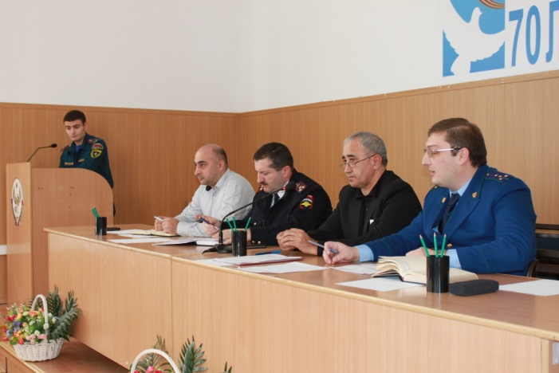

Заседаниеличиб гъайбухъунти РФ-ла полицияла Сергокъалала районнизибси отделла начальник М.М.Хlясановли, районна прокурорла къуллукъуни заманалис дузахъуси И.Хlямидовли, цlализибад урехи хlебирахънила шайчивси инспектор М.Бабаевли учреждениебала, организациябала лебилра руководительтала гьала Сагаси дусла байрумтала бурхlназиб байрумтала далдуцуни дурадуркlухlели адамтас сегъуналра урехи хlебиахъес лерилра цlакьани дяхlчиаэс хlяжатли биъниличила чlумали буриб. Ил мурадли полицияла отделла, СОГ-ла лебилра состав, дружинникуни пайдалабарили бирар. Хаслира халаси пикри бяхlчиаиб байрумтала бурхlназир багьудила учреждениебазир цlадикнила анцlбукьуни хlедиахъниличи.

Районна Администрацияла Бекlла заместитель М.Гlял.Мяхlяммадовли илди бурхlназиб адамти къяббердниагарли газличил ва хутlличил гlеббуцес хlяжатли биъниличилара пикри буриб. Арадеш балтахъути учреждениебира сегъунти-дигара хабарагарти анцlбукьуначи хlядурли диэс гlягlнибиркур. Сагаси дусла каникултала бурхlназиб биалли, районна Администрациялизиб хапли хабарагарти анцlбукьуни диалли, илди бекlдарахъес багьандан хlянчизартазибад дежурство акlахъниличилара буриб.

**Нушала корр Сурат Д-Хl. Даудовли касибси саби**

**Фонтанничира чябхъин бариб**

Районна центрлизибси парклизибси фонтан бахълис разидешли бетаур. Ил фонтанна гьалар суратуни касахъес цlикурти, биштlати дурхlначилти жагьти нешани, декlар-декlарти гlямрула адамти ила башесбяхlиб. Райцентрла парк жагабарибси, бархlехъуназиб ранг-рангла шалмачил ухуси ил фонтан барахъибси районна руководительлис чумлира баркалла багьахъур…

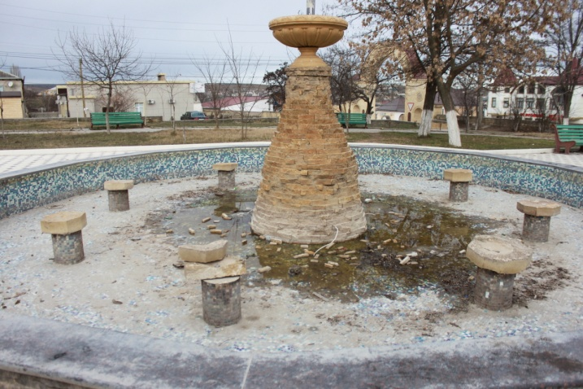

Сепайда? Адамтани чус барибси гlяхlдешличила балуси ахlен. Гьалабван вайнукьабани фонтанничи чябхъин барили, ил къаркъубани иртули зарайзибикахъиб, шинни чархьбикlуси турба балкlахъи чlапlкабиахъуб. Шимазибад бакlибтани ва мерличибти баркьагарти къяйцlу гlулухъабани парк нясбирули, галгубас ва фонтаннис зарулти дирули сари.

Ишхlелла вайнукьабани ца фонтанничицун ахlен чябхъинти дирути. Жагадешлис удатурти, арадешлис пайдалати галгуби заядирнила, илхlелира кьас-кьасли, чумра анцlбукь диуб. Чула гlукъа-къус гьар гьанбикибхlи лайдикlутира леб. Илдигъунтани чула анкъурби умудешлизир дихlули сари. Сепайда, илдала уркlбала хlялани нясдешуназир кавлули сари.

Хlурматла районланти! Пикридухъеная умудешличи. Умудеш иманна байхъала саби или бурули саби исламлизибра. Умудеш арадешла ва духъянти гlямрула хьулчира саби.

Вайнукьаби белгибарес ва илдачи халаси гlякlа чебихьес, илди лебталалра гьалаб пужбарес биалри хlябилра гlяхlси бииши.

**Нушала корр Суратлизиб: фонтан чябхъинна гlергъи**

**Д-Хl. Даудовли касибси сурат**



Вождь

Эпохи

**Созидания...**

Иосиф Виссарионович Сталин (Джугашвили) родился 9(21) декабря 1879г. в г.Гори Тифлисской губернии Грузии. Отец его - Виссарион Иванович Джугашвили по национальности грузин, по профессии - сапожник. Мать - Екатерина Георгиевна Геладзе, из крестьян.

Девятилетнем возрасте 1888 году Иосиф Джугашвили поступил в Горийское духовное училище, по окончании которого 1894 году стал учиться в Тифлисской православной духовной семинарии. Он прилежно учился, писал стихи. В 15 лет Иосиф Джугашвили вступил в подпольную группу русских марксистов, живших тогда в Закавказье. 1897 году сам возглавил эту группу. Через год Иосиф Джугашвили вступил в социал-демократическую партию России. За неблагонадежность его исключили из семинарии.

С этого времени он всецело отдает себя подпольной революционной работе до февраля 1917 г. За это время 7 раз высылали в ссылку и 6 раз сбежал. И вот в октября 1917 года, идеи марксизма - ленинизма победили. Путем революции низвергли царское правительство и установилась в России рабоче-крестьянская власть, где Иосиф Сталин (Джугашвили) входит в правительство в качестве наркома по делам национальностей.

Отсиживаться в кабинетах Сталину было некогда, как и другим большевикам. В годы иностранной интервенции и Гражданской войны Центральный комитет бросал с одного боевого фронта на другой выбирая наиболее опасные, наиболее страшные для революции места. Ленин отзывался о Сталине говоря "Славный грузин".

Как член Реввоенсовета, как уполномоченный Ленина и как нарком Совета национальностей, Сталин организовал ликвидацию спекуляции хлебом, наведения порядка в организации сбора зерна и устранения угрозы голода в Царицынской и Астраханской областях. За это по инициативе рабочих, в честь Сталина, город Царицын переименовали в город Сталинград.

В подтверждении того, что руководство молодой советской власти направляли Иосифа Сталина на самые опасные, проблемные для страны участки говорят и то, что в 1919 году его назначают наркомом государственного контроля РСФСР, а в 1920-1922 годы наркомом Рабоче-крестьянской инспекции РСФСР.

После окончания Гражданской войны И.В.Сталин участвует в борьбе партии за восстановление народного хозяйства, много сил отдал практическому решению национальных вопросов в регионах. К слову участвуя на съезде народов Дагестана в 1920 году в столице Дагестана Темирхан-Шуре (г.Буйнакс) объявил автономию Дагестана в составе РСФСР.

Где бы Иосиф Сталин не работал, он всецело отдавался работе, в сутки он только 3 часа отдыхал, в остальное время работа и работа. Его принципиальность, деловитость, умение решать оперативно трудные государственные проблемы, достойно оценили его соратники и на апрельском пленуме 1922 года избрали Генеральным секретарем ЦК партии. Во многом благодаря работе наркома национальности, 30 декабря 1922 года конституционно было создано новое государство - Союз Советских Социалистических Республик.

После смерти Владимира Ильича Ленина, товарищ Сталин дал торжественную клятву с честью нести победоносное знамя великого Ленина.

В кратчайшие годы в истории человечества была проделана коллективизация в сельском хозяйстве, индустриализация промышленности. В довоенные годы ежегодно по Советскому Союзу строились более 90000 фабрик, заводов, гидростанций, железнодорожные магистрали. Иначе говоря, Сталин обеспечил мощный агропромышленно-технологический рывок, ежегодный рост которого достигал 30% в год, в то время как знаменитое "Японское чудо" никогда не поднималось до 15%.

Чем больше крепчал Советский Союз, тем становился военно-экономической державой. Проигравшая Первую мировую войну, Германия стала гегемоном капиталистического мира. Она упорно готовилась к войне и фактически в сентября 1939 г. начала войну, и соседние ей государства с легкостью поработила, создав план "Барбаросса" стала готовиться к молниеносной войне и победе над нашей страной. Чтобы войну оттянуть и усилить военную составляющую, Сталин пошёл на мирный договор "Пакт о ненападении". И все же Германия внезапно напала на нашу страну - началась Великая Отечественная война 22 июня 1941 года.

У Сталина в эти годы проявились такие качества как трезвый ум, гений как выдающегося политического и военного деятеля. В период Великой Отечественной войны, ради оперативности и исполнительности, он становился Председателем Правительства, Председателем Государственного Комитета Обороны, Верховным главнокомандующим, Наркомом обороны СССР и Министром Вооруженных сил.

Народ СССР, с ненавистью к варварам переобразился. Разделился на два фронта: фронт - войны, трудовой фронт. По воззванию алтайцев женщины и дети работали днем и ночью. Тысячами заводы и фабрики перевозились в глубь страны, чтобы все работали по стахановски.

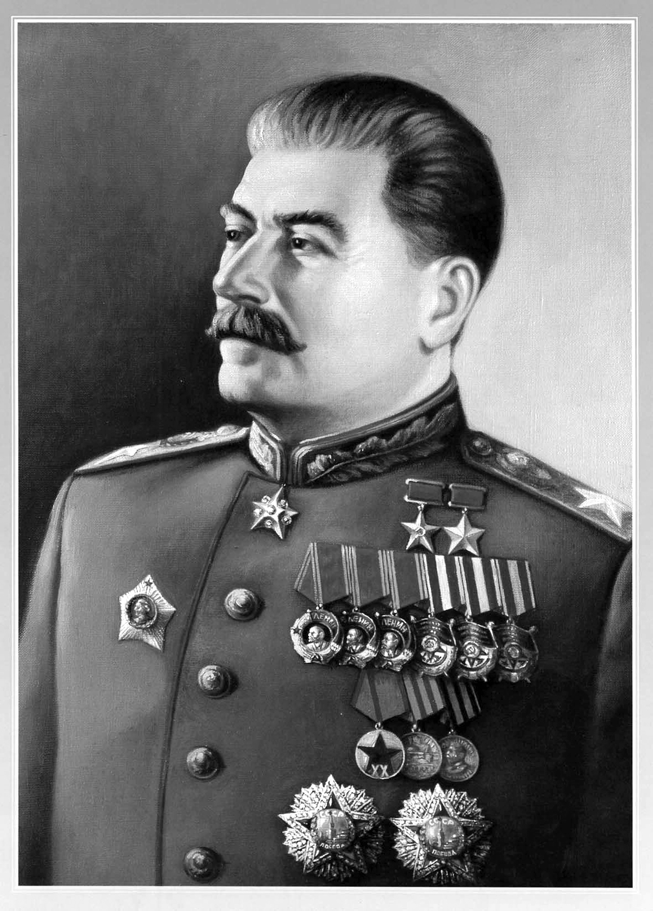

Во имя победы, почти все сбережения отдавали в пользу государства, колхозники до 50% трудодней оставляли по кличу: "За того парня", "За победу".

В эти труднейшие дни войны Гитлер пишет письмо Сталину через Красный крест:

- "Ты грузин. Уезжайте в Грузию князем губернии или вождем Грузии. Я не буду с Грузией воевать. Я воюю против Русского Государства. Если не послушаетесь, то встретимся в Москве".

Не раздумываясь Сталин пишет ответное письмо через телеграф Гитлеру: "Я довольно долго живу с русскими. Я обрусел. В такое тяжелейшее время, я не могу оставить их самих с собой и Россию в целом. Встретимся в Берлине".

В историю навечно вошли тяжелейшие битвы Оборона Москвы, Сталинградская битва, Курская дуга, Корсунь-Шевченковская битва, Блокада Ленинграда, Освобождение европейских государств и конечно же взятие Берлина. Сержант Егоров, позже полковник, первым водрузивший знамя Победы над рейхстагом говорил, что каждая атака отбывалась, была глубоко эшалированная круговая защита. Тогда командование дала приказ стрелять на верхние этажи рейхстага и пускать дымовые шашки. Под падающую штукатурку в темноте мы красноармейцы врывались на первые этажи и брали каждый этаж и водрузили знамя победы над столицей Германии.

Да и были жёстки приказы Сталина - “Ни шагу назад”. Да и красноармейцы, ополченцы не отставали от сталинских приказов говоря: "Позади Москва, отступать некуда". Так, ценой 25 миллионов жизней Советских людей была одержана Победа над Германией. Война 1941-1945 годов вошла в историю как освободительная Отечественная война. По словам русского духовного писателя Д.Дудка "Сталин был дан нам Богом".

У Сталина, на мой взгляд, была интуитивная, неведомая волевая сила и влияние на людей, на руководителей других государств. Так, руководителей одних капиталистических государств, как США, Франция, Англия, хотя и в 1944 году, но заставил таки идти против гитлеризма - фашизма. Вот такой был наш вождь И.Сталин.

После ВОВ Сталин более 7 лет плодотворно работал, полностью восстановил народное хозяйство и экономику страны. Не только восстановил, но и получив Россию с сохой, довел её до великой державы, обладающей атомным, водородным оружием и началом строительства атомных электростанций.

На голословные упреки, мол Сталин не предвидел войну, отвечу его же речью сказанные в 1931 г: "Иногда спрашивают нельзя ли несколько замедлить темпы, придержать движение. Нет, нельзя товарищи! Наоборот, по силе и возможностей их надо увеличивать… Мы отстали от передовых стран на 50-100 лет. Мы должны пробежать это расстояние в 10 лет. Либо мы сделаем это, либо нас сомнут". Эти вещие слова Сталина подтвердились в 1941 году.

Человек с незаконченным высшим духовным образованием, на основе богатого опыта международной классовой борьбы мирового пролетариата, на основе трудов Маркса, Энгельса, Ленина и практического строительства социалистического общества в СССР, товарищ Сталин с 1905 года пишет многотомные научно-практические труды в том числе: Коротко о партийных разногласиях 1905г., Национальный вопрос и марксизм 1914г., О конституции в СССР 1938г., Вопросы Ленинизма 1939г., О историческом и диалектическом материализме, о научном коммунизме - и многие другие. В каждом из низ, Сталин раскрывая тему, вносил рациональное зерно, развивал теорию и практику международного рабочего движения, особенности развития дружественных между собой класс рабочих и класс крестьян при строительстве социализма и коммунизма в СССР. Раскрыты этапы и особенности отмирания государственных структур по мере перехода одной, нескольких или всех государств к коммунизму.

Товарищ Сталин ушел из жизни в марте 1953 года.

Сталинская эпоха - эпоха созидания. И это факт. При товарище Сталине Советский Союз стал признанной недругами мощной мировой державой.

К сожалению, с 1964 года наша страна шла по регрессу. Особенно с 1985 года под видом перестройки, потом приватизации 30 лет грабят, но до конца еще не смогли разворовать. Вот такая, к сожалению, наша действительность.

Весь ограбленный и обманутый народ теперь вздыхает: был бы Сталин, не было бы такой разрухи…

Россияне народ оптимистичный. Будем надеяться на светлый луч в темном царстве.

***Залимхан Омаров.***

***Председатель совета старейшин.***



"Война и мир" - самый читаемый русский роман на планете. Выдержал огромное число произведений, переводимых на десяти языков, в первую очередь на французский, ведь на этом языке говорят многие герои Л.Н.Толстого.

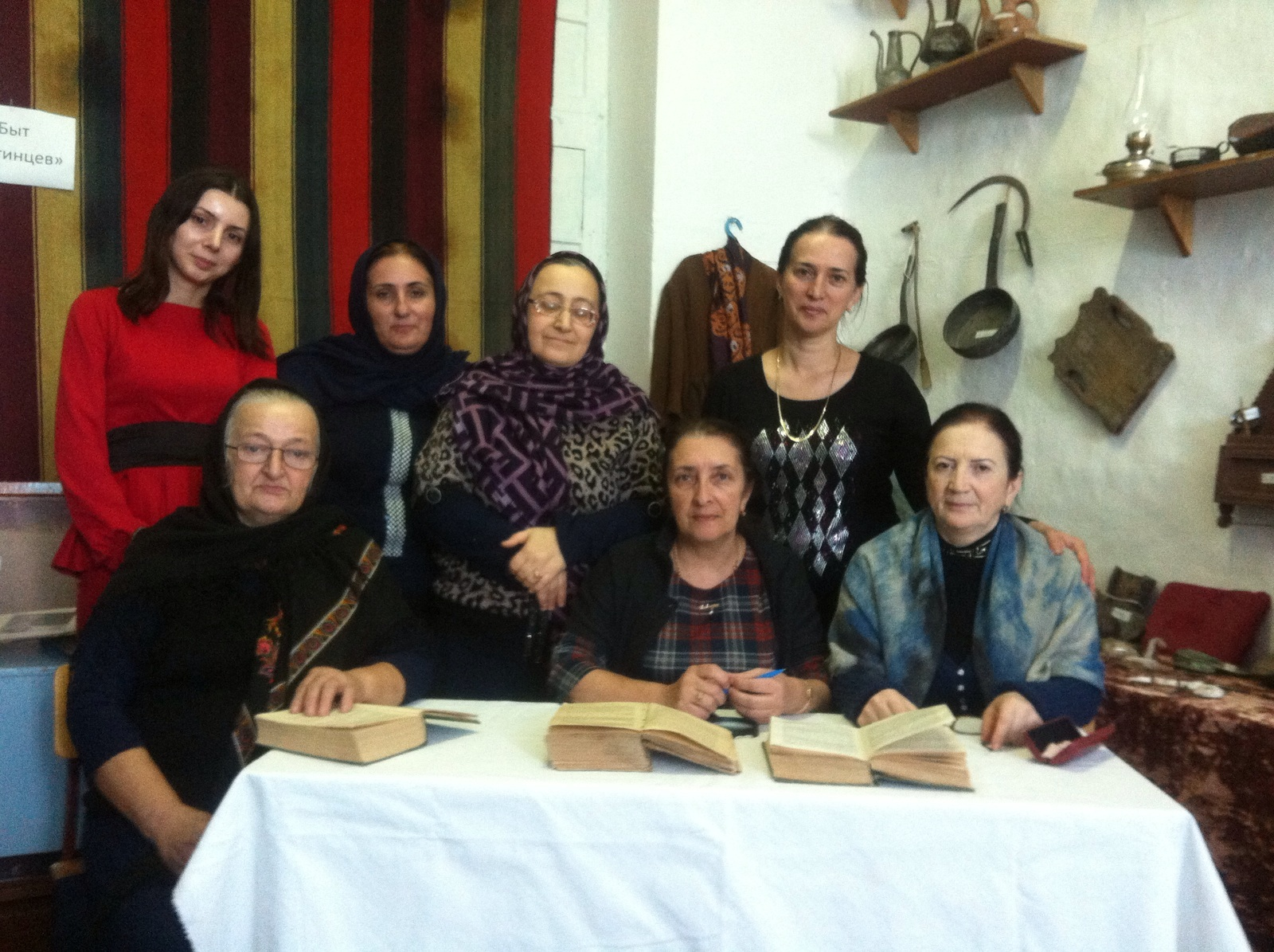

Одним из самых масштабных событий года литературы в России стал проект - эпопея роман "Война и мир" .

С 8 го декабря по 11 декабря 2015 года по всей России был объявлен читательский марафон "Читаем роман". В связи с этим событием во всех филиалах МКЦ ЦБС проводился литературный марафон - читаем роман.

И центральная библиотека совместно с лицеем им.О. Батырая провели литературный марафон "Читаем роман". Приняли участие работники центральной библиотеки, ученики 10-х классов лицея №1 и учителя русского языка и литературы **Айшат Омаршаевна**, **Эльмира Магомедовна,** директор лицея **Ханум Набигуллаевна**, библиотекарь **Зарема Карачевна.** Читали роман из рук в руки, читали в фае школы, у памятника, в музее, школьной библиотеке. Завершение читательского марафона было организовано в центральной библиотеке в читательском зале. Читали роман "Война и мир" том 4-й, работники ЦБ.

***Ибрагимова З.К***

***Зав.отд.ЦБ.***

**День приема граждан**

В соответствии с поручением Президента Российской Федерации 14 декабря 2015 года в Администрации МР «Сергокалинский район» с 12 часов 00 минут до 20 часов 00 минут по местному времени проведен общероссийский день приема граждан.

Личный прием проводил **Магомедов Магомед Алибекович** – и.о.главы Администрации МР «Сергокалинский район». В этот день приняты 4 жителя района. В основном они обратились по вопросам ЖКХ, строительства школ, детских садиков и завершения строительства водопровода Бурдеки-Кичигамри-Сергокала. По всем вопросам даны устные ответы по существу, поставленных вопросов и оперативно организована подача воды к пенсионерке.

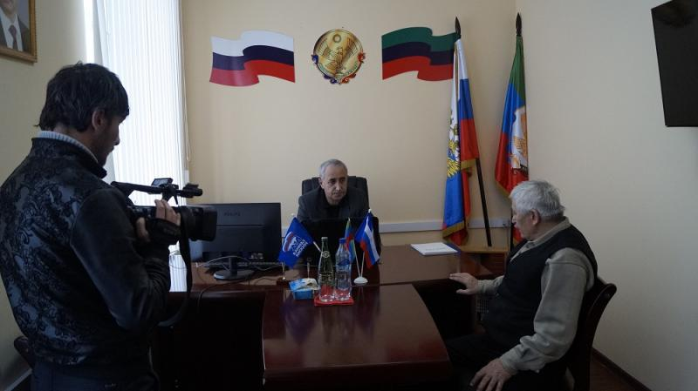

Все материалы по подготовке и проведению общероссийского дня приема граждан в День Конституции Российской Федерации 14 декабря 2015 года в МР «Сергокалинский район» размещены в разделе «Обращения граждан» на официальном сайте МР «Сергокалинский район».



Кодекс административного судопроизводства РФ (далее - К АС РФ) - это кодифицированный нормативный правовой акт, который регулирует порядок осуществления административного судопроизводства при рассмотрении и разрешении Верховным судом РФ и судами общей юрисдикции административных дел в Российской Федерации.

В рамках проводимой в Российской Федерации судебной реформы КАС РФ принят Государственной Думой 20 февраля 2015 года, одобрен Советом Федерации 25 февраля 2015 года и подписан Президентом РФ 08 марта 2015 года, вступил в силу с 15 сентября 2015 года, за исключением отдельных положений, для которых установлен другой срок вступления в силу.

Положения принятого Кодекса применяются к рассмотрению дел, возникающих из административных и иных публичных правоотношений, уже с 15 сентября 2015 года. При этом находившиеся в производстве судов дела и не рассмотренные до вступления в си-лу КАС РФ по правилам Гражданского процессуального кодекса РФ были уже рассмотрены по новым правилам. Между тем часть положений КАС РФ начинает действовать с 15 сентября 2016 года, а часть - с 1 января 2017 года. Акт состоит из 9 разделов и 365 статей.

В ст. 1 КАС РФ перечислены категории дел, которые рассматриваются Верховным судом РФ и судами общей юрисдикции в порядке административного судопроизводства (далее - Суды). К таковым относятся дела:

об оспаривании нормативных правовых актов полностью или в части;

об оспаривании решений, действий (бездействия) органов государственной власти, иных государственных органов, органов военного управления, органов местного самоуправления, должностных лиц, государственных и муниципальных служащих;

об оспаривании решений, действий (бездействия) некоммерческих организаций, наделённых отдельными государственными или иными публичными полномочиями, в том числе саморегулируемых организаций;

об оспаривании решений, действий (бездействия) квалификационных коллегий судей;

об оспаривании решений, действий (бездействия) экзаменационной комиссии по приёму квалификационного экзамена на должность судьи;

о защите избирательных прав и права на участие в референдуме граждан РФ;

о присуждении компенсации за нарушение права на судопроизводство в разумный срок по делам, рассматриваемым судами общей юрисдикции, или права на исполнение судебного акта суда общей юрисдикции в разумный срок;

о приостановлении деятельности или ликвидации политической партии и иной некоммерческой организации;

о прекращении деятельности средств массовой информации;

о взыскании денежных сумм в счёт уплаты установленных законом обязательных платежей и санкций с физических лиц;

о временном помещении иностранного гражданина,- подлежащего депортации или реадмиссии, в специальное учреждение и о продлении срока пребывания иностранного гражданина в специальном учреждении;

об административном надзоре за лицами, освобождёнными из мест лишения свободы;

о принудительной госпитализации гражданина в психиатрическую медицинскую организацию (в том числе о продлении срока госпитализации или психиатрическом освидетельствовании);

о госпитализации гражданина в медицинскую противотуберкулёзную организацию в недобровольном порядке;

о госпитализации гражданина в медицинскую организацию непсихиатрического профиля в недобровольном порядке.

Более того, категория дел об оспаривании результатов определения кадастровой стоимости также подпадает под правила Кодекса.

Важно отметить, что положения КАС РФ не распространяются на производства по делам об административных правонарушениях и дел об обращении взыскания на средства бюджетов бюджетной системы РФ. Также КАС РФ не применяется при рассмотрении дел, возникающих из публичных правоотношений, которые отнесены к компетенции Конституционного Суда РФ, конституционных (уставных) судов субъектов РФ, арбитражных судов или подлежащие рассмотрению в ином судебном (процессуальном) порядке в Верховном Суде РФ, судах общей юрисдикции.

Кодекс вводит понятия "административное дело" и "административное исковое заявление"; определяет статус лиц, участвующих в деле: стороны (административный истец и административный ответчик), заинтересованные лица, прокурор, органы, организации и лица, обращающиеся в суд в защиту интересов других лиц.

Каждое лицо, участвующее в деле, обязано доказать те обстоятельства, на которые оно ссылается. Обязанность доказывать законность оспариваемых правовых актов, решений, действий (бездействия) органов власти и должностных лиц возложена на эти органы и лица.

В целях обеспечения в административном судопроизводстве надлежащей состязательности и равноправия сторон, занимающих неравное положение в публичных правоотношениях и располагающих в связи с этим не вполне равнозначными возможностями в доказывании обстоятельств по делу, в Кодексе делается акцент на активную роль суда при разрешении дела. При необходимости суд вправе сам истребовать доказательства, а при проверке законности нормативных правовых актов, решений, действий (бездействия) суд вправе выйти за пределы оснований и доводов заявленных требований.

Кодексом предусмотрено обязательное ведение гражданами ряда административных дел с участием представителя. Обязательное представительство вводится для граждан, не имеющих высшего юридического образования, и только по административным делам, представляющим наибольшую сложность с точки зрения реализации гражданами своих процессуальных прав и обязанностей. Предусмотрено обязательное участие представителя в административных делах о принудительной госпитализации в психиатрический стационар, о принудительном психиатрическом освидетельствовании.

При этом КАС РФ предусматривает обязательное требование, предъявляемое к представителю, участвующему по административному делу.

Так ст. 5 5 Кодекса предусмотрено, что представителями в суде по административным делам могут быть лица, обладающие полной дееспособностью, не состоящие под опекой или попечительством и имеющим высшее юридическое образование. Представители должны представить суду документы о своем образовании, а также документы, удостоверяющие их статус и полномочия.

Также предусматривается возможность привлечения надлежащего административного ответчика в качестве второго административного ответчика, если административный истец не согласен на замену ненадлежащего административного ответчика надлежащим. При оспаривании решений, действий (бездействия) должностного лица, государственного и муниципального служащего в качестве второго административного ответчика обязательно должен привлекаться орган, в котором исполняют свои обязанности должностное лицо, государственный или муниципальный служащий.

В отличие от Гражданского процессуального кодекса РФ, который ранее регулировал порядок рассмотрения дел, вытекающих из публичных правоотношений, Кодекс административного судопроизводства РФ предусматривает различные сроки рассмотрения дел в суде первой инстанции, их обжалования и сроки рассмотрения в суде апелляционной инстанции.

КАС РФ регламентированы не только правила производства в суде первой инстанции, но и правила пересмотра не вступивших в законную силу судебных постановлений судом апелляционной инстанции, а также правила пересмотра вступивших в законную силу судебных постановлений.

***Магомедова Д.А.***

***Секретарь судебного заседания***



Много в нашем селе интересных и талантливых ребят. Кто-то проявил себя в учебе, кто-то в спорте, кто-то в искусстве. Один из них, известен в России и за ее пределами, как "Человек-змея", зовут его **Абдуллаев Магомедэмин**. В 2008 году его внесли в Российскую книгу рекордов Гиннеса как самого гибкого юношу России.

28 ноября кружковцы-краеведы МКОУ "Лицей Мюрего" встретились с ним в школе, в которой он обучался 4 класса. К сожалению, его приезд в село был связан с печальными событиями в семье. Около месяца назад в доме его родителей случился страшный пожар, который уничтожил весь первый этаж дома.

Родился Магомедэмин 9 мая 1993 года в селении Мюрего. Он рассказал нам, что с пяти лет он начал осваивать азы йоги. Как то, **Мухтар Гусенгаджиев,** рекордсмен Книги Рекордов Гиннеса как самый гибкий мужчина планеты, прислал из далекой Америки своим родным видео с выступлением. В то время он работал на сцене "ZUMANITY", самого знаменитого театра Лас Вегаса. "Я увидел его выступление и был уверен, что смогу также. Попробовал покрутить животом… получилось. Стал садиться на шпагат. Это первые трюки, которые у меня получились само собой. Потом я начал учиться закидывать ногу за голову и другим трюкам. Помогали мне сестра и старший брат. На следующий год приехал Мух-тар и стал учить меня большему".

Овладев некоторыми трюками ему захотелось показать людям свои умения. И первое выступление состоялось в 1999 году в клубе села, тогда ему было шесть лет. Зрители были в изумлении от того, что он продемонстрировал. И в тот же день его забрали выступать в Сергокалу. И с этого дня его продолжали приглашать на различные торжества, в селах и городах республики.

В 1999 году Магомедэмин пошел в первый класс Мюрегинской СОШ к **Гулеймат Магомедовне.** Окончил 4 класса в селе. Затем уехал в г. Каспийск и поступил учиться в школу №1. А окончил учебу в Москве.

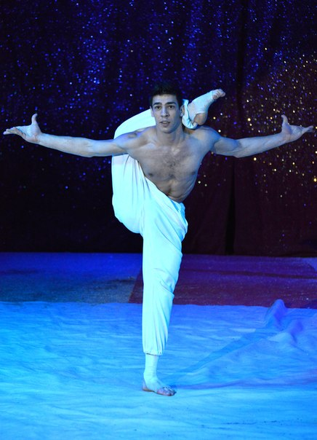

С 2002 года начались его профессиональные выступления. С 2007 по 2008 год он работал в Московском цирке им. Ю.Никулина на Цветном Бульваре. С 2008-2009 работал в Санкт-Петербурге в цирке Чинизелли. В ноябре 2003 года гастролировал по городам: Саратов, Самара, Казань, Ижевск. В июне 2005 года побывал в Нижнем Новгороде. В августе 2006 года в Челябинске, Волгограде, Астрахани. В марте 2008 года в Красноярске, Новокузнецке и Уфе. В мае 2009 года в Махачкале. В марте 2009 года состоялось гастрольное турне по городам Украины: Киев, Харьков, Запорожье, Днепропетровск, Львов. Участвовал в гастрольном турне с "Фабрикой Звезд 7" в городе Новокузнецк в марте 2008 года. В 2013-2014 годах гастролировал по городам Франции с цирком Medrano.

Жизнь Эмина яркая и насыщенная. За 13 лет своей творческой деятельности он участвовал во многих фестивалях и конкурсах, проводимых не только в нашей стране, но и зарубежом. Так, в 2013 году Магомедэмин летал в Южную Корею, выступал на ТВ-шоу "Star Kings".

В декабре 2012 - январе 2013 года был фестиваль в Италии. Занял там второе место. В 2014 году Эмин учас-твовал в грандиозных конкурсах "Super - talent" в Германии, попал в супер-финал; "Franc the best" во Франции; 6 июня 2015 выступал на чешско-словакской "Минуте славы", занял там второе место. И везде он производил ошеломляющий эффект на зрителей и жюри.

Магомедэмин, никогда не отказывается и от участия в благотворительных концертах для детей-инвалидов и детей-сирот. Например, в июне 2012 года в Ингушетии в рамках благотворительной акции "Прикоснись к сердцу ребенка", посвященной детям с ДЦП. На праздничном концерте он показал удивительное мастерство. Магомедэмин считает важным то, что где бы ни оказался человек, он не должен забывать про свой дом, свою Родину. Выступая перед людьми разных национальностей и культур он показывает то, какие люди живут в Дагестане.

У него кроме йоги есть и другие увлечения. Ему по нраву такие виды спорта, как каратэ, ушу, дзюдо, вольная борьба. Также он увлечен танцами: брэйк-данс, техно и лезгинка. Учится в Академии МЧС в г. Махачкала на заочном отделении. Владеет английским языком.

С ним было интересно беседовать. Магомедэмин добр и простодушен. У него разные интересы, огромные достижения и успехи. И мы горды тем, что он выходец из нашего села. Желаем ему успехов во всех делах и претворения целей в жизнь.

***Рук. кружка Абулова Б.Т., Саидова Шуанат ученица 10а кл.***

***МКОУ "Лицей Мюрего"***



В течении последних десятилетий особенно острой стала проблема сохранения психологического здоровья педагога в образовательном учреждении. Переход современной школы на личностно- ориентированные модели образования обуславливает повышение требований со стороны общества к личности учителя, его роли в учебном процессе.

Деятельность педагога насыщена различными напряженными ситуациями и разнообразными факторами, несущими в себе потенциальную возможность повышенного эмоционального реагирования. Многие исследователи проблемы эмоционального выгорания утверждают, что причина напряженности обусловлены объективными и субъективными факторами. Неблагоприятные воздействия этих факторов вызывают у педагога стресс двойного рода :информационный стресс (связан с информационными перегрузками, необходимостью быстрого принятия решения при высокой степени ответственности за последствия) и эмоциональный стресс (возникновение эмоциональных сдвигов, изменения в характере деятельности, нарушения поведения). При постоянном воздействии неблагоприятных факторов профессионального труда ведет к ухудшению результатов деятельности, к снижению работоспособности, проявлению нехарактерных ошибок, снижению показателей психических процессов (памяти, внимания, мышления ).

После пребывания в напряженной ситуации педагог ощущает разбитость, подавленность. В отдельных случаях эмоциональная напряженность достигает критического момента и результатом становится потеря самообладания и самоконтроля. Эмоциональные взрывы не проходят бесследно для здоровья.

Занимаясь проблемами психосоматических расстройств не первый год, могу утверждать, что напряжение повышается и негативно сказывается на здоровье, вызывая разного рода заболевания. Психология предлагает множество способов для профилактики и коррекции профессионального выгорания, развития эмоциональной устойчивости педагога.

В связи с этим организация работы по сохранению психического здоровья педагогов является одной из наиболее актуальных задач современной системы образования , а проблема эмоциональной саморегуляции - одной из важнейших психолого-педагогических проблем, актуальных для личностного и профессионального развития современного педагога.

Психологи считают , что развитию СЭВ способствуют следующие личностные особенности: эмоциональность, сверхвысокий самоконтроль (особенно при волевом подавлении отрицательных эмоций ), склонность к повышенной тревоге, перфекционизм ( стремление всегда быть первым ), сниженная стрессоустойчивость. Личностные факторы, снижающие риск эмоционального выгорания, - оптимизм, общительность, постоянный поиск новых контактов, умение идти на компромисс, сотрудничество при разрешении конфликтов, высокая стрессоустойчивость и креативность при решении профессиональных задач.

***Шахризат Магомедова***

***социальный педагог КЦСОН***

**Нушала ветеранти**

**Мяммаулан Амир**

- Нушала Амир шантала хlурмат ва баркалла сархибси, шантала ургав виэс гlягlниси адам, дев бузуси маслигlятчи, гlяхlси насихlятчи сай. Илдигъунти адамти имцlали лебихlиб баракатра имцlали бирар. Дигира уржибдешра цlакьли дирар.

Мяммаулла шилизивадси Мяхlяммадов Амир Кьадиевичличила набзи илгъуна пикри буриб ил шилизивадси нушала газетала вахъхlила гьалмагъ Гlисабек Гlисабековли. Гlисабековличи вирххlеэс хьулчи агара. Сенкlун ил бархьдеш дигуси, ил се сабил балуси ва суненира ил бузахъуси адам сай.

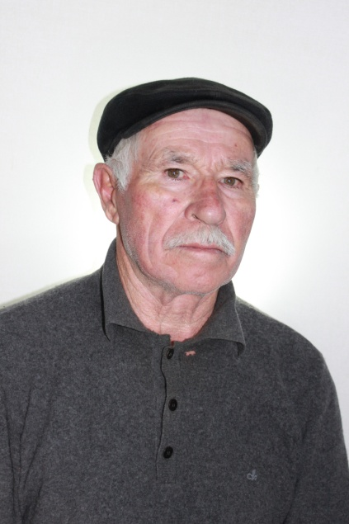

Амир нунира жявхlейчивадала валуси сай. Валуси сай гlяхlси адам, урибси ургубалан, сахаватси, разиси дубурлан сайлин. Сунела ши-алавси тlабигlятван уркlила тlабигlят жагаси адам сай. Илис убяхlси тlабигlятла духъянти лезмунала бегlти пягъиби, уктемти хасмушуни нанахlуйзиб занзиван хlейгахъу. Сунела агьлулизив, сунела шилизив гlяхlти бухъя-зегъаличилси, жагати хlял-тlабигlятличилси сайхlели ил ряхlятдешлизив хlерирули сай. Илизир сай гlямрулизив инжитиирути хlялани: кьясдеш, уктемдеш, гъаргъдеш ва кlибяхlяндеш агара. Илгъунала юлдашунира умути бирар, илгъунала душмантира хlебирар, илгъунтас къиян-жапара камти дирар. Илгъуна адам вахъхlи хlерра ирар. Амир чеасли нура разиирули вирус. Нуни гьар бархlиван чебиули ирус декlти, дяргlибти, хамти, кьяркьти хlял-тlабигlятла адамти. Илдачил дяхl-дяхlли къаршихlейкес халаси хlяракат бирули ирус. Амма гlямалагардешла анцlбукьунани къаршихlейкахъили кавлахъули ахlен.

Гьачам гьатlира бурулра Амир сунела уркlи михъирла бухlнабра, хъалибаргла, унрубала, шантала бухlнабра цагъунси, хlяланазир «хъулгдеш» агарси адам сай. Пасихlкартани буруливан, вегl нигlматунази гlелайкибхlели алавтачила хъумартес асухlебирар. Бунагьунани нигlматуни черарку. Гlямрула муридеш кьутlкьудешличи бархбасунси саби. Гlямру мурталра мурили кахlевлан. Аллагьла кьадар багьлали ва дигlянали къунзбикlули саби. Ил вегlличи хапли чебухъайчи адамли иличила пикриухъес балули ахlен. Баркьудлумазиб мяхlкамдеш агарли вяшикlули сай.

Амир 76 дус виубли сай. Илини сунела арадеш ва жагьдеш ургубализибси бузерилис мяштlхlедариб. Илини ургубализи, шантала уркlбази жагати «хатl» делкlун. Гlур пашманхlейэсли гlямрула лаг ихъули сай. Дусми ардукьниличи уркlи кьакьабикlар. Гlямру аркьнила шайчиб селра барес ахъри агниличи адам пашманни ирар. Амма гlямру умули, имайчил, хlурмат-хатирличил дуркlусилис кункдешуни имцlали дирар.

Адамлис жагати хlял-тlабигlятцун даибти ахlен. Хlяжатси саби багьуди, гьар гlяхlсиличи диги. Амирли ветеринарный техникум, шила хозяйствола институт делчlун. Мицlирагла тухтурла, агрономла санигlятуни касиб. Сунела бузерила гьуни Мяхlяммадовли шила библиотекала заведующийли, ургубализив ялчили узули бехlбихьиб. Багьудлумачи вегlиубли гlергъи ил мерличибси хозяйствола – «Хlямри» совхозла бригадирли, веттехникли, бекl зоотехникли, мерличибси хозяйствола ялчи комитетла председательли узи. Узи жавабкардешличил.

«Хlямри» совхозла цlедеш ва овощуни дашахъуси авъибил бригадала бригадирли узухlели Амир Мяхlяммадовла бригадали цlедешла ва овощунала гlяхlти сабухъуни гьар дуслизир сархутири, пачалихъла планти мурталра имцlадешличил дирцlахъутири. Илала бригада итхlелла социалист абзлизиб хозяйствобала бригадаби-ургаб мурталра цаибти-кlиибти мераначиб бирусири, ширдикlути Хlунтlена байрахъуни ва вымпелта сархутири. Мяхlяммадовла бригадали авцlали гектарла унхърас къуллукъ бирусири.

Цlедеш ва овощуни сархнилизир диахъубти чедибдешуни ва бузерила асилдеш багьандан Амир Мяхlяммадов 1986 ибил дуслизив «Хlурматла лишан» орденничил наградитьварибсири Бузерила халати чедибдешуни ва сабухъчебдеш багьанданцунра ахlенну, ил орден лугуси, адамдешла асилдеш багьанданра саби. Илкьяйдали ил хlурматла адам «Бузерила асилдеш багьандан» бикlуси ва цархlилти медальтачилра Хlурматла шел грамоталичилра наградитьварибси сай. Илала бегlлара чебяхlси награда биалли сунени гlямрулизиб адамтала ургаб сархибси хlурмат саби.

Сунечил барх бузули калунти бусягlят нуша-ургаб лебти ва агарти асилси бузерила адамти ва сунела гьалмагъуни Амирли дигиличил ва хlурматличил гьанбуршули сай. Илдазибад саби мяммауланти ва хlямранти Мяхlяммадсягlид Муртазагlялиев, Запир Бяхlяматов, Мяхlяммад Чупанов, Патlимат Арсланова, Салимат Хизриева, Раисат Мяхlяммадова, Къазанап Мяхlяммадов, Мяхlяммад Арсланбеков, Хlусен Гlусманов, Гlябдуряхlман Шапиев, Ибрагьимкьади Ибрагьикьадиев ва цархlилти. Ишаб лебилра гьанбушес имкан агара.

-СССР-ла манзил, - викlули сай Амир, - алжанала манзил сабри: даршудеш, диги, хlялалси бузери, разидеш ва уржибдеш, баракат ва эркиндеш… Итхlели гlяжаибли ласкаурли дерхъибти унхъри дириб нушала ургубализир. Гектарличибад ургабил хlясибли 100-130 центнер цlедешла сархутири. Унхърала духlнаркlун гlинцбала юрт-юртгъунти бекlни дириб. Гьанна чинара унхъри? Дерубли деткахъиб. Унхърала ва ризкьили делгlути хъумала мерани дугlла кьадубала вацlурби детаурли сари. Авлахъличиб дягlван азадли къунздухъун (СССР пашбехъубли гlергнъи) нушачир вегlагардеш.

Гlе, вархьли сай Амир. Районнизир дахъал унхъри панадиуб, ванза пайтбухъун. Сегъунсилра къуллукъ агарли дашути секlал-занзби, вацlурби имцlадиуб.Сагати унхъри дарес, хъуми дузахъес гьанна сецад гъаза дакlубарес хlяжатлив? Илди масъултазиб бузули саби районна ишхlелла руководительти. Сепайда хlебузути, амма эркинни хlербиэс дигути бахъал саби.

Бусягlятлизивра Амир акьули уули ахlен. Сайвегlти анхъ, огород лер.Сунела ахъриличи мешули вяшкайкlули илди дузахъули сай. Ванзаличи, бузериличи, хlялалти адамтачи диги илизир кадурхули ахlен. Илдигъунтачи хlерли ва карцlли саби ишхlелла пайтси ванзара. Ишхlелла жагьилтази Амирли дурути насихlятунира иличила сари.

Мурул адамла бегlлара халаси игъбар сунела гlямрулизир гlяхlси, имайчилси, уркlецlи, ряхlму, сабур лерси хьунул кьадарриъни саби. Илгъуна игъбар биуб Амирлисра. Илала хабчаб Салихlят сунела анкъилизир, унрубачил, шантачил ралгунси кьясдеш, гlясидеш агарси, лезмилизиб сабур лебси хьунул адам сари. Илини шила библиотекализиб дахъал дусмазиб хlурматличил хlянчи бариб. Гьанна пенсияличир сари. Шила духlнарти вай-гlяхl бекlдируйхlир илини, саригъунти хьунул адамтачил рарх, бегlлара жигарла бутlакьяндеш диру. Ил устадеш лерси насихlятчи ва маслигlятчи сари. Малхlямси, дяхl шаласи, хlяя умуси хьунул адам-неш сари.

Амирли ва Салихlятли кlел урши ва хlябал рурси абикьур. Гlямрула дунъялизи чатlнани чула дурхlначигъуна гlибкьси къайгъи дакlубарили, гьуниббатур. Дурхlнала дурхlни – 13, дурхlнала дурхlнала дурхlни 2 леб. Илдала гlямруличира, ризкьиличира, имайчира Аллагьли баракат имцlабараб!

Гьанна шуцlаннуцараэсил дус барх ва цали-цала дарсур уркlби иргъули хlербирули саби Амирра Салихlятра. Набра илди ва илдигъунти цархlилти хъалибаргуни Аллагьла уркlецlилиуб кали дигулра.

Амир ва Салихlят, хlушани пигьлумази кертlибти чяйра, хlушала юртла анкъира, хlушала уркlбира мядяргlяб! Амин!

**Айдимир Каймаразо,**

**Суратлизив: Амир Мяхlяммадов**

**Д-Хl.Даудовли касибси сурат**

**Цlуба халатунала бегlти**

**Хирургунала отделениелис – баркалла**

Гьалавван ну районна больницала хирургическое отделиниелизив, дила арадеш къулайбирахъули, калунра. Къантlли буралли, ил отделениелизиб бузути хирургунала, медицинская сестрабала, санитаркабала, технический хlянчизартала къайгъни, зягlиптачи дугьабилзни наб гlяхlдизур. Хирургуни Рашид Шягlбанов, Хlяжимурад Хlяжиев, Сайгид Гlялибеков, Гlябдуллагь Гlяхlмадов, дуги-хlерила бухlнаб мурт хlяжатбикалра зягlиптала мякьлабад камхlебирулри, гьарилличи тухтурлизир диэс гlягlнити малхlямти дугьбачил дугьабилзулри, илкьяйдали – медсестрабира. Ил отделениелизиб лебилра гъаличибра имцlали адам бузули саби. Илди чула дархьаначилти чеблуми дурусли тамандарес хlяракатлизибри. Илди лебталалра уми ишар гьандушес имкан агара.

Отделениелизибси умудешличира, ибгибдешличира, зегъаличира, низамличира ишаб зягlипти беркай балхниличира дила уркlи разибикиб. Медицинский хlянчизар сегъунти биэс гlягlнитил нунира балас. Сенкlун ну медбратли узули ну акlубси Хlурхъила шилизив шуцlали дус калунсира.

Иш дила белкlлизиб районна больницала хирургунас, медсестрабас ва лебтасалра дила шайзибад халаси баркалла багьахъес дигулра. Илдала чебяхlси ва дурхъаси бузерилизир гlяхlти чедибдешуни, гьариллис чlумаси арадеш, разидеш ва талихl камхlедиубли дигулра.

**Гlусман Гlялиев, Хlурхъила ши**

**Масхурти**

**Ца дусли деткайхъур…**

- Занзият, хlу Салбайс сен шерри хlякьусири?

- Ил рыжий сай.

- Ца дусли илала рыжийдеш деткайхъур, ил хlуни гьамадли хlянирахъид.

**Хьунул адам багьандан…**

- Хlела хlулби-алавти сен хьанцlдиубти? – хьарбаиб Вагьабли Салбайзи.

- Хьунул адам багьандан вяхlира.

- Чичил?

- Дила хьунуйчил.

**«Пешкешриради»**

- Африкализиб, - рикlар сунела мурул Салбайзи Занзият, - муйлани хьунри бирцуси гlядат бузахъули саби. Эгер хlу илав хlерируси виадри нура рирцирав хlуни? – хьарбаиб илини.

- Хlу хlерирцадину савгъатлис пешкешриради.

**Бархьси пикри**

Кьакьаларад аркьуси Занзият хапли тякрухъи карикиб. Тяйдили ахlи тlашти чумал мурул адам дукарбяхlиб.

- Аллагьлизи шукру биаб, - рикlар ил ахърирули, - мякьлаб мурул адамтилра къаршихlебикни.

**Бержибхlели…**

- Бержибхlели, - викlар Вагьаблизи Салбан, - ну чизивадалра уруххlекlус.

- Хьунуйзивадра уруххlекlуду?

- Гьачамлис илкьяйда чlумали бержибси ахlен.

**Эгер арадеш ункъли биалли…**

Занзиятли сунела уршила хьунуйчи зянкъдяхъиб:

- Сен саю дила урши?! Се хlянчи бирули?

- Лев гlярякьили, чягъирли ужули, папрус пlагьбирули, бируси агарли дугурбазив чаркайкlули, къехlбунас гlергъи дуцlкайкlули.

- Илала арадеш сен саби?

- Вайтlа ахlен.

- Арадеш ункъли биалли илди авара селра ахlен.

**Айдимир Каймаразов**

**РФ-ла Пенсионный фондлис – 25 дус**

**Юбилейлис хасбарибси**

Декабрьла 22-личир РФ-ла Пенсионный фонд акlахъубхlейчирад 25 дус дикиб. Ил бегlлара бикьурси жагьдешла манзилла байрам дураберкlиб РФ-ла Пенсионный фондла нушала районна Управлениелизибра. Иличи илаб гlяхlси хlядурдеш бариб, байрамласун жаняхl балкьаахъур, байрамла бутlакьянчибас къугъаси кьумур баршиб. Байрамличи вакlибси гьариллис хlянчизарти разили гьунибаиб. Иличи гlяхlцад руководительти тlалаббарилри. Мурегала шилизибад биалли чумал адамла делегация бакlилри. Лебилра цалабикили гlергъи илав районна Администрацияла Бекlла заместитель М.Гlял.Мяхlяммадов гъайухъун, цалабикибти байрамличил, хlянчизарти чула юбилейличил мубаракбариб:

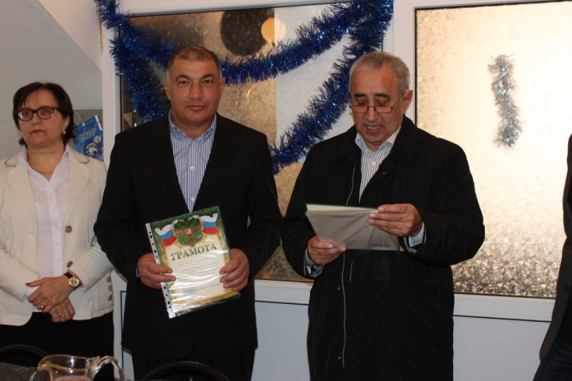

- Хlушала Управление республикализиб гlяхlтигъунтала лугlилизиб саби. Иличи нуша разилира. Хlушачи дугьаизурси адамла мурад барес мурталра хlуша хlядурлира, хlушачила зигарбикlути камли бирар. Ил биалли хlянчизарти ункъли бузнила лишан саби,- буриб илини сунела гъайлизиб.

Гlур илини бузерилизиб хаслира декlарбухъунти хlянчизартас районна Администрацияла шайзирад Хlурматла грамотаби, Управлениелис савгъат дедиб.

Юбилейла байрмаличив гъайухъунси Управлениела начальник А.Арслангlялиевли саби бузерилизиб гlеббурцни багьандан районна Бекl М.А.Гlямаровлис баркалла багьахъур.

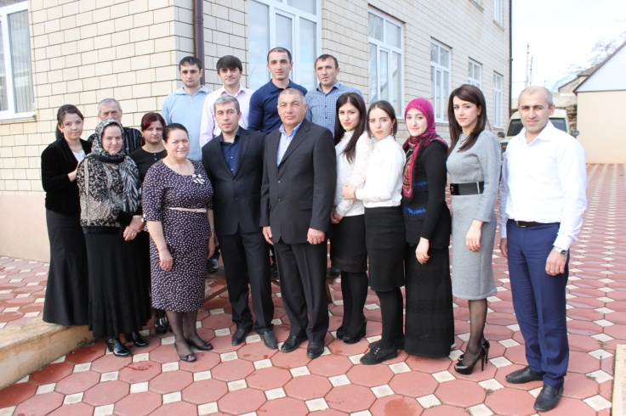

-Нушачи дугьабизурти адамтала мурад бетаурли илди ишабад разили дурабухъалли ил нушаб бегlлара халаси савгъат саби, - викlи ил. – Илкьяйда дузес нушала къайгъни лер.

Байрамличиб гъайбухъун: Х.Н.Гlисаева – Сергокъалала Гl.Батирайла уличилси лицейла директор, П.Хlямзатова – КЦСОН-низиб бузуси «Ветеран» клубла заведующая, Хl.Ражабов – районна халкьлис социальный тяхlярли къуллукъ гlеббурцуси Управлениела начальник, З.Гlямаров – районна халатала Советла председатель, Р.Жабрагlилов – райгазла хlянчизар. Лебилра гъайбухъунтани юбилейличил лебилра хlянчизарти мубаракбариб, илдас гlяхlдешуни далгун. Управлениела хlянчизартала гапличи лайикьси бузериличи разидеш багьахъур.

Хlянчизартани, юбилейличи бакlибти гlяхlлани кьумур-алав цалабикили байрам даимбариб. Илгъуна байрамличи ва хlурматличи ил Управлениела хlянчизарти лайикьли саби.

**Нушала корр Суратуназиб: байрамличиб**

**Суратуни Д-Хl. Даудовли касибти сари**

**Чягъир дирантала конкурс**

Декабрьла 18 личиб Сергокъалализиб, шадлихъуни дурадуркlуси «Майдан» бикlуси заллизиб «Жагьти чягъирла байрам» дураберкlиб. Илизир шуцlалицад адамли бутlакьяндеш дариб. Адамтани хъа шуртlразир иш дуслизир дарибти сухой чягъирла конкурс бетерхур. Ил конкурсличи хlунтlенаби 14 журала ва цlубаби вецlал журала чягъир декlар-декlарти адамтани гьаладихьиб. Жюрила бутlакьянчибани илдас кьимат бедиб.

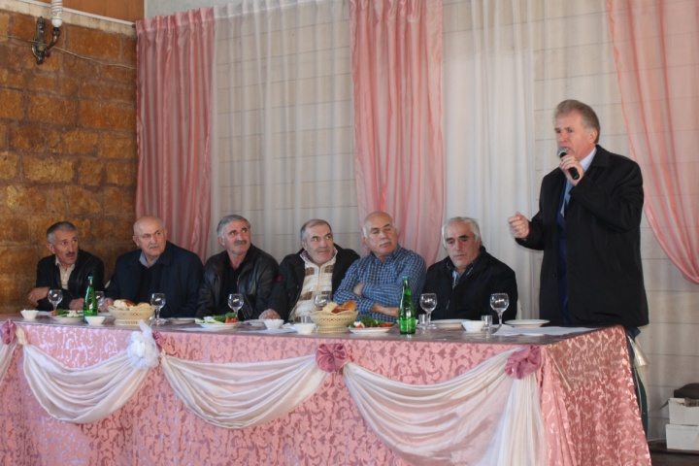

Цаибил мерличи лайикьдикиб Сергокъалализивадси Гlяликьади Гlяликьадиевла чягъир, кlиибил мер сархиб Мурегавадси Мухтар Мажидовла чягъир, хlябэсил мерличи лайикьдикиб Хьар Махlаргивадси Гlялирби Мяхlяммадовла ва Мурегавадси Мяхlяммадшарип Хlясанхlусеновла чягъир. Чягъирла жураби сарри «Каберне», «Мерло», «Молдово», «Ркацители», «Бьянка» ва цархlилти.

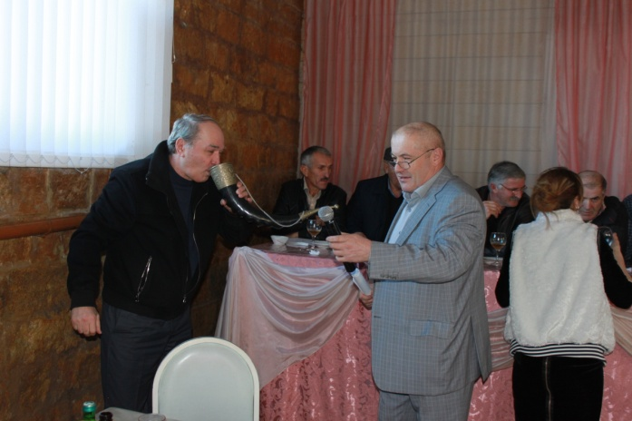

Конкурсличиб гьалабикибтас чягъирчибала конкурсла организатор Сергокъалализивадси Улахъай Улахъаевли кьиматчерти савгъатуни дедиб.

Конкурсличир Сергокъалала, Мурегала, Ванашимахьила, Гlяялизимахьила, Краснопартизанскла, Первомайскла, Избербашла ва Мяхlячкъалала чягъирчибани бутlакьяндеш дарибтири.

Чягъирчибала балбуц далай-делхъличил гlеббуцни багьандан ил балбуцла организатор Улахъай Улахъаевли районна культурала-бамсри ихънила Центрла директор Зайнаб Магьдиевас, районна дурхlнала пагьмуртала Юртла директор Гlябидат Кьагьировас ва Избербашлизибси даргала Гl.Батирайла уличилси театрла актриса Хlузаймат Ибрагьимовас халаси баркалла багьахъур.

**Д-Хl.Даудов Суратуназиб: чягъирчибала конкурсличиб**

**Багьахъниби**

Сергокъалала шилизиб совхозла трактортала паркла мякьлаб, сагаси юрт бирцули саби. Багьа – вягlда хlясибли.

Сагаси юрт асес дигуси иш телефоннизивад дугьаизес вирар: 8 963 425 00 13. Бяхlянд

Сергокъалализиб Щварёла уличилси кьакьалабси 11 ибил номерла юрт (сагали барили балкьаурси) бирцули саби. Багьа – вягlда хlясибли. Тел.: 8 928 584 24 44